**Лекція №1-2**

**МЕТРОЛОГІЯ - НАУКА ПРО ВИМІРЮВАННЯ.**

**ЗНАЧЕННЯ МЕТРОЛОГІЇ В ДІЯЛЬНОСТІ СУСПІЛЬСТВА**

**1. Вимірювання, вимірювальна техніка, метрологія**

Науково-технічний прогрес в усіх галузях науки, техніки, виробництва та споживання пов’язаний із створенням нових видів технічних пристроїв, автоматизованих систем управління і контролю різного призначення. При цьому поширюється процес електронізації та комп’ютеризації практично будь-яких технічних пристроїв – верстатів, автомобілів, літаків, тракторів, вимірювальних приладів, медичних приладів, побутової техніки тощо.



При цьому безперервно підвищуються вимоги до якості та надійності їх функціонування. З метою досягнення високого рівня показників якості та надійності необхідно провести десятки, сотні, а іноді і тисячі ***вимірювань*** різноманітних параметрів і характеристик цих складних технічних приладів та систем.

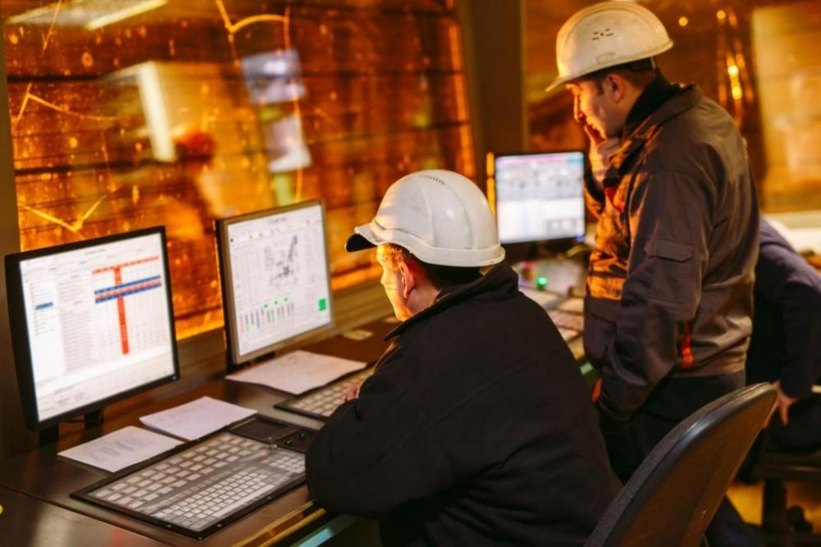

При розробці та виробництві складних технічних систем, особливо електронних та радіоелектронних пристроїв, вимірювання займають 50% і більше від кількості всіх технологічних операцій, а при експлуатації – значно більше 50% часу, що триває технічне обслуговування цих пристроїв.

***Вимірювання*** є одним із шляхів пізнання природи і оточуючого середовища, який об’єднує теорію з практикою. Вимірювання ***кількісно*** характеризують оточуючий нас матеріальний світ, допомагають розкрити діючі в природі закономірності, дозволяють вимірювати (і порівнювати) якість продукції, яка є однаковою за призначенням, але вироблена різними виробниками. Вимірювання є основою наукових знань, їх застосовують для:

- обліку матеріальних ресурсів,

- забезпечення потрібної якості продукції, товарів та послуг,

- взаємозамінності деталей та вузлів,

- вдосконалення методів, засобів та технологій виробництв,

- автоматизації і стандартизації виробництв,

- охорони здоров’я,

- забезпечення безпеки життя та професійної діяльності людини тощо.

Засновник вітчизняної метрології Д.І Менделєєв писав: «Наука почина-ється … з тих пір, як починають вимірювати», а засновник англійської метрології сер В. Томпсон казав: «Кожна річ відома лише в тій ступені, в якій її можна виміряти». І, наостанок, цитата французького вченого А. Ле Шательє: «Навчитися правильно вимірювати – один з найважливіших, але й найбільш важко здійсненних етапів науки. Достатньо одного хибного вимірювання для того, аби перешкодити відкриттю закону і, що найгірше, привести до встановлення закону, що не існує». *

Оскільки за результатами вимірювань спеціалісти приймають відповідальні рішення, то повинна бути забезпечена відповідна точність, достовірність і своєчасність вимірювання. Найголовнішою вимогою до будь-якого вимірювання є вимога забезпечення єдності вимірювань, тобто сумісності та узгодженості їх результатів, незалежно від того, де, коли і ким отримані ці результати. Результати вимірювань отримують за допомогою засобів вимірювальної техніки.

Під узагальнюючим терміном ***«вимірювальна техніка»*** або ***«засоби вимірювальної техніки»*** мають на увазі (в широкому сенсі) як всі технічні засоби , за допомогою яких виконують вимірювання, так і техніку виконання вимірювань. Кожного дня в усьому світі відбуваються мільярди вимірювань, а кількість засобів вимірювань досягає декількох мільярдів. Тому питання забезпечення єдності вимірювань в умовах глобалізації наукових досліджень, створення нової техніки та забезпечення високоточного виробництва стають дуже актуальними. **

В першу чергу потрібно забезпечити однаковість (единообразие) одиниць фізичних величин і мір, що потребують вимірювань. [ Міра – це штучне речове відтворення величини] Ця умова є основою сумісності (сопостави-мости) результатів вимірювань. Питання теорії та практики із забезпечення єдності вимірювань є предметом науки метрології.

**Метроло́гія** (від грец. μέτρον «міра» + [λόγος](https://ru.wikipedia.org/wiki/%D0%9B%D0%BE%D0%B3%D0%BE%D1%81" \o "Логос) «думка; наука») — наука про вимірювання, методи та засоби забезпечення їх єдності і способи досягнення потребуємої точності. Метрологія є теоретичною основою вимірювальної техніки. Чим більше розвивається вимірювальна техніка, чим більш складною вона стає, тим більше значення надається метрології, яка узагальнює практичний досвід в галузі вимірювань і скеровує розвиток вимірювальної техніки. Розвиток практичної метрології привів до виникнення метрологічної служби країни.

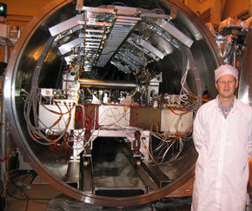

Керівник проекту по інтерферометрії космоса Рено Гуллиуд в лабораторії реактивного руху НАСА біля метрологічного випробувального стенду. Завданням стенду в проекті (нереалізованому) було забезпечити точність декількох кутових мікросекунд при спостереженнях за відхиленнями світла зірок з метою пошуку екзопланет. ***

Метрологія складається з трьох основних розділів:

* ***Теоретична*** або ***фундаментальна*** **-** розглядає загальні теоретичні проблеми  (розробку теорії та проблем вимірювань фізичних величин, їх одиниць, методів вимірювань).
* ***Прикладна*** **–** вивчає питання практичного застосування розробок теоретичної метрології. До цього розділу відносяться всі питання метрологічного забезпечення.
* ***[Законодавча](https://ru.wikipedia.org/wiki/%D0%97%D0%B0%D0%BA%D0%BE%D0%BD%D0%BE%D0%B4%D0%B0%D1%82%D0%B5%D0%BB%D1%8C%D0%BD%D0%B0%D1%8F_%D0%BC%D0%B5%D1%82%D1%80%D0%BE%D0%BB%D0%BE%D0%B3%D0%B8%D1%8F" \o "Законодательная метрология)*** **–** встановлює обов'язкові технічні і юридичні вимоги щодо використання одиниць [фізичних величин](https://ru.wikipedia.org/wiki/%D0%A4%D0%B8%D0%B7%D0%B8%D1%87%D0%B5%D1%81%D0%BA%D0%B0%D1%8F_%D0%B2%D0%B5%D0%BB%D0%B8%D1%87%D0%B8%D0%BD%D0%B0" \o "Физическая величина), методів і засобів вимірювань.

**2. Вимірювання та людина**

Галузь вимірювань – найширша: від найдрібніших часточок атомів речовин до найвіддаленіших галактик, від наднизьких температур кріогенних установок до температур Сонця і ядерних реакцій, від електромагнітних коливань, які штучно створюють спеціалісти і використовують в земних умовах до коливань радіохвиль від невідомих космічних джерел…

Вимірювати почали з давніх давен. І з кожним роком значення вимірювань тільки зростає. Людство далеко просунулось в техніці вимірювань. Користуючись сучасними методами, вчені точно вимірюють властивості явищ та об’єктів як природних, так і штучних. Вимірюють глибини океанів, товщину льодників, великі та малі відстані на Землі та в космосі, маси надважких та найлегших речей та об’єктів, сейсмічну активність земної кори тощо. Більш ніж 2500 фізичних величин вимірюють в сьогоденні. «Вимірювати те, що вимірюється, робити вимірним те, що ще не виміряно» - цей вислів Галілео Галилея передає ідею випереджаючого значення метрології.

В сучасному суспільстві успіхи і розвиток в галузях природних наук, техніки, промисловості, сільського господарства, будівництва, матеріалознавства, охорони здоров’я і інших визначається, крім економічного чинника, повнотою і достовірністю свідчень про фізичні, хімічні, біологічні та інші явища і процеси, властивості речовин, матеріалів, конструкцій і т.п., отриманих тільки завдяки вимірюванням.

Підвищення надійності виробів у всіх галузях може біти вирішено тільки на основі отримання повної та достовірної вимірювальної інформації про параметри, які визначають надійність. Підвищення продуктивності та швидкодії вимірювальної апаратури, її універсальність і простота обслуговування забезпечать економію часу і ресурсів при вирішенні певних задач. Автоматизація і комп’ютеризація, а останнім часом інтелектуалізація методів і засобів вимірювальної техніки, дають змогу метрології відповідати сучасним вимогам точності, достовірності і сумісності результатів вимірювань. Чим складнішою є наукова проблема, чим більшою є промислова установка або випробувальний стенд, тим більше значення набуває метрологія.

З кожним новим поколінням технічних пристроїв вимоги до точності вимірювань їх параметрів та характеристик підвищуються в рази. Наприклад, в американській глобальній навігаційній космічній системі NAVSTAR для забезпечення суднам, літакам та іншим рухомим об’єктам похибку визначення місцезнаходження не гірше 20 – 30 м (у будь-якому географічно-му районі Землі), на бортах супутників цієї системи встановлені квантові стандарти частоти з точністю до 1·10-13. Приблизно таку точність мають державні (національні) еталони часу та частоти. 80% відхилень головних частин ракет від допустимих значень обумовлені незначними похибками вимірювань при регулюванні (установці)параметрів бортових систем. Похибка вимірювання температури палива в 1 °С призводить до відхилення головної частини ракети на 100 м і більше.

В сучасному житті система вимірювань повинна забезпечувати не тільки їх точність та єдність, але і своєчасність. В технологічних процесах і особливо в галузі високих технологій високоточні вимірювання потрібно здійснювати за долі, а іноді за соті частки секунди.

Надважливою роль метрології є в галузях оцінки та підвищення якості і сертифікації продукції та послуг. На законодавчому рівні багатьох країн світу закріплені високі вимоги щодо якості продукції різноманітного призначення. Контролювати виготовлення та забезпечувати населення якісними і безпечними товарами та послугами – ще одна задача метрології.

**3. Вимірювання в медицині**

Рівень кожної галузі знань визначається рівнем розвитку відповідних вимірювань. В медичному сьогоденні вимірювання, вимірювальні пристрої, системи та комплекси застосовують повсюдно: установки штучного кровообігу, штучної нирки, штучних легенів, комплекси для неперервного спостерігання за функціями організму пацієнта до, під час та в післяопераційний періоди, апаратура лікаря-анестезіолога, бокси для недоношених немовлят, томографи і безліч інших складних приладів, систем та комплексів.

Вимірювання в медицині можна класифікувати за групами:

* в діагностиці – за результатами вимірювань параметрів біологічного об’єкта лікар дає висновок про його стан, працездатність і функціонування як окремих органів і систем, так і організму в цілому;
* в терапії – на біологічний об’єкт з лікарською метою здійснюють якийсь зовнішні вплив і за реакціями або відзивами (які вимірюються) робиться висновок про ефективність лікування;
* в гігієні – досліджуються впливи різноманітних параметрів середовища на організм людини; параметри середовища і об’єкта вимірюють одночасно і опрацьовують кореляцію.

**4. Свята**

**Всесвітній день метрології**  - міжнародние професійне свято. Відзначається **20 травня**. Заснований [Міжнародним Комітетом мір і вагів](https://ru.wikipedia.org/wiki/%D0%9C%D0%B5%D0%B6%D0%B4%D1%83%D0%BD%D0%B0%D1%80%D0%BE%D0%B4%D0%BD%D1%8B%D0%B9_%D0%9A%D0%BE%D0%BC%D0%B8%D1%82%D0%B5%D1%82_%D0%BC%D0%B5%D1%80_%D0%B8_%D0%B2%D0%B5%D1%81%D0%BE%D0%B2" \o "Международный Комитет мер и весов) (МКМВ) в жовтні [1999 года](https://ru.wikipedia.org/wiki/1999_%D0%B3%D0%BE%D0%B4" \o "1999 год), на 88-му засіданні Комитета.

Поява свята пов'язана із знаменною датою - 20 травня [1875 року](https://ru.wikipedia.org/wiki/1875_%D0%B3%D0%BE%D0%B4" \o "1875 год). В цей день в  [Парижі](https://ru.wikipedia.org/wiki/%D0%9F%D0%B0%D1%80%D0%B8%D0%B6" \o "Париж) на Дипломатичній метрологичній конференції представники 17 держав, поставили свої підписи під знаменною [Метричною конвенцією](https://ru.wikipedia.org/wiki/%D0%9C%D0%B5%D1%82%D1%80%D0%B8%D1%87%D0%B5%D1%81%D0%BA%D0%B0%D1%8F_%D0%BA%D0%BE%D0%BD%D0%B2%D0%B5%D0%BD%D1%86%D0%B8%D1%8F" \o "Метрическая конвенция) – першою міжурядовою угодою про науково-техничічну співпрацю, що заклала фундамент єдиного міжнародного метрологічного простору. Багатостороннє підписання угоди багато в чому стало можливим завдяки зусиллям таких видатних вчених, як [Д. І. Менделєєв](https://ru.wikipedia.org/wiki/%D0%9C%D0%B5%D0%BD%D0%B4%D0%B5%D0%BB%D0%B5%D0%B5%D0%B2,_%D0%94%D0%BC%D0%B8%D1%82%D1%80%D0%B8%D0%B9_%D0%98%D0%B2%D0%B0%D0%BD%D0%BE%D0%B2%D0%B8%D1%87" \o "Менделеев, Дмитрий Иванович), [О.В. Струве](https://ru.wikipedia.org/wiki/%D0%A1%D1%82%D1%80%D1%83%D0%B2%D0%B5_%D0%9E%D1%82%D1%82%D0%BE_%D0%92%D0%B0%D1%81%D0%B8%D0%BB%D1%8C%D0%B5%D0%B2%D0%B8%D1%87" \o "Струве Отто Васильевич), [Г.І. Вільд](https://ru.wikipedia.org/wiki/%D0%92%D0%B8%D0%BB%D1%8C%D0%B4,_%D0%93%D0%B5%D0%BD%D1%80%D0%B8%D1%85_%D0%98%D0%B2%D0%B0%D0%BD%D0%BE%D0%B2%D0%B8%D1%87" \o "Вильд, Генрих Иванович), [Б. С. Якобі](https://ru.wikipedia.org/wiki/%D0%AF%D0%BA%D0%BE%D0%B1%D0%B8,_%D0%91%D0%BE%D1%80%D0%B8%D1%81_%D0%A1%D0%B5%D0%BC%D1%91%D0%BD%D0%BE%D0%B2%D0%B8%D1%87" \o "Якоби, Борис Семёнович).

Напередодні Всесвітнього дня [метрології](https://ru.wikipedia.org/wiki/%D0%9C%D0%B5%D1%82%D1%80%D0%BE%D0%BB%D0%BE%D0%B3%D0%B8%D1%8F" \o "Метрология) за традицією, що склалася, в пресі публикується Послання Директора [Міжнародного бюро мір і вагів](https://ru.wikipedia.org/wiki/%D0%9C%D0%B5%D0%B6%D0%B4%D1%83%D0%BD%D0%B0%D1%80%D0%BE%D0%B4%D0%BD%D0%BE%D0%B5_%D0%B1%D1%8E%D1%80%D0%BE_%D0%BC%D0%B5%D1%80_%D0%B8_%D0%B2%D0%B5%D1%81%D0%BE%D0%B2" \o "Международное бюро мер и весов) (з [2013](https://ru.wikipedia.org/wiki/2013" \o "2013) р. цей пост обіймає Мартін Мілтон) до метрологічної спільноти.

Девізи свят:

* **2005** — «Глобальна довіра через простежуваність в межах Міжнародної системи одиниць».
* **2006** — «Мир метрології на службі у всього миру».
* **2007** — «Вимірювання в оточуючому нас середовищі».
* **2008** — «Олімпійські ігри неможливі без вимірювань».
* **2009** — «Вимірювання в торгівлі».
* **2010** — «Вимірювання в науці і техніці. Мост до інновацій».
* **2011** — «Вимірювання в хімії. Хімічні вимірювання для нашого життя, нашого мабуття».
* **2012** — «Метрологія для безпеки».
* **2013** — «Вимірювання в повсякденні».
* **2014** — «Вимірювання і глобальна енергетична проблема».
* **2015** — «Вимірювання і світло».
* **2016** — «Вимірювання в динамічному світі».
* **2017** — «Вимірювання для транспорту».
* **2018** — «В постійному розвитку — Міжнародна система одиниць (СІ)».
* **2019** — «Міжнародна система одиниць вимірювань — принципово краще» ([англ.](https://ru.wikipedia.org/wiki/%D0%90%D0%BD%D0%B3%D0%BB%D0%B8%D0%B9%D1%81%D0%BA%D0%B8%D0%B9_%D1%8F%D0%B7%D1%8B%D0%BA" \o "Английский язык) *The International System of Units — Fundamentally better*»).
* **2020** — «Вимірювання для глобальної торгівлі».  (англ. «Measurements for global trade»).
* **2021** — «Вимірювання для здоров'я»
* **2022** — «Метрологія в цифрову епоху»

«**День працівників стандартизації та метрології» -**  національ-не [професійние свято](https://ru.wikipedia.org/wiki/%D0%9F%D1%80%D0%BE%D1%84%D0%B5%D1%81%D1%81%D0%B8%D0%BE%D0%BD%D0%B0%D0%BB%D1%8C%D0%BD%D1%8B%D0%B9_%D0%BF%D1%80%D0%B0%D0%B7%D0%B4%D0%BD%D0%B8%D0%BA" \o "Профессиональный праздник) всіх працівників стандартизації та метрології, яке відзначається в Україні щорічно [10 жовтня](https://ru.wikipedia.org/wiki/10_%D0%BE%D0%BA%D1%82%D1%8F%D0%B1%D1%80%D1%8F" \o "10 октября).

«День працівників стандартизації та метрології України» було впроваджено в [2002 році](https://ru.wikipedia.org/wiki/2002_%D0%B3%D0%BE%D0%B4" \o "2002 год) після того як  [8 жовтня](https://ru.wikipedia.org/wiki/8_%D0%BE%D0%BA%D1%82%D1%8F%D0%B1%D1%80%D1%8F" \o "8 октября) 2002 р. в  [Києв](https://ru.wikipedia.org/wiki/%D0%9A%D0%B8%D0%B5%D0%B2" \o "Киев)і другий [президент України](https://ru.wikipedia.org/wiki/%D0%9F%D1%80%D0%B5%D0%B7%D0%B8%D0%B4%D0%B5%D0%BD%D1%82_%D0%A3%D0%BA%D1%80%D0%B0%D0%B8%D0%BD%D1%8B" \o "Президент Украины) [Л. Д. Кучма](https://ru.wikipedia.org/wiki/%D0%9A%D1%83%D1%87%D0%BC%D0%B0,_%D0%9B%D0%B5%D0%BE%D0%BD%D0%B8%D0%B4_%D0%94%D0%B0%D0%BD%D0%B8%D0%BB%D0%BE%D0%B2%D0%B8%D1%87" \o "Кучма, Леонид Данилович) підписав Наказ N910/2002 «О Дне работни-ков стандартизации и метрологии», який наказував відмічати його в Україні кожного року 10 жовтня. В цьму наказі, зокрема, було написано, що свято впроваджується: «*учитывая весомый вклад работников сферы стандартизации и метрологии в развитие экономики государства…*».

Наказ виданий в 101-у річницю відкриття (8 жовтня 1901 року) за ініціативою видатного вченого Дмитра Івановича Менделєєва першої в Україні (в м. Харкові, на вул. Мироносицькій) повірочної палатки для виверки і клейміння торгівельних мір і вагів.

В Україні діє Закон «О стандартизації», в якому написано: «метою стандартизації в Україні є забезпечення безпеки для життя і здоров’я людей, тварин, рослин, а також майна і охорони оточуючого середовища; створення умов для раціонального використання всіх видів національних ресурсів і відповідності об’єктів стандартизації своєму призначенню; сприяння усуненню технічних бар’єрів в торгівлі».